**PROPOSAL**

**TUGAS AKHIR**

**RANCANG BANGUN**

**APLIKASI ONLINE STORE**

**PADA TOKO WARUNG SEPATU PONTIANAK**

**Usulan Penelitian Untuk Tugas Akhir**



**Oleh :**

**Ade Okta Maulana**

**NIM : 3201416041**

**PROGRAM STUDI TEKNIK INFORMATIKA**

**JURUSAN TEKNIK ELEKTRO**

**POLITEKNIK NEGERI PONTIANAK**

**2017**

**LEMBAR PENGESAHAN**

**RANCANG BANGUN APLIKASI ONLINE STORE PADA TOKO WARUNG SEPATU PONTIANAK**

**Proposal Tugas Akhir**

**Program Studi Teknik Informatika Jurusan Teknik Elektro**

**Jenjang Diploma III**



**Oleh :**

**Ade Okta Maulana (NIM : 3201416041)**

**Dosen Pembimbing :**

**Muhammad Hasbi ST.,MT**

**NIP. 197601112014041001**

**Telah dipertahankan di depan penguji pada tanggal 9 Februari 2017 dan dinyatakan memenuhi syarat sebagai Laporan Proposal Tugas Akhir.**

**Dosen Penguji :**

**Penguji 1, Penguji 2,**

**Freska Rolansa. ST., MCS Dr. Halasan Sihombing**

**NIP. 198603192008121002 NIP. 19580727199031001**

**Mengetahui :**

**Ketua Program Studi Koordinator TA,**

**Teknik Informatika,**

**Satriyo, ST.,M.Kom Satriyo, ST.,M.Kom**

**NIP. 197609232006041001  NIP. 197609232006041001**

1. **Latar Belakang**

Perkembangan teknologi informasi sudah sangat berkembang, kebutuhan akan informasi yang informatif, aktual dan cepat merupakan kebutuhan masyarakat di era globalisasi ini. Untuk itu peran *website* sangat penting dalam menyampaikan informasi khususnya dalam bidang berniaga. Adanya berbagai macam *website* guna memperkenalkan profil suatu perusahaan dan alternatif tempat berniaga.

Dengan adanya layanan *website* suatu perushaan atau instansi dengan sangat mudah mempromosikan profil maupun barang dagangannya, Toko Warung Sepatu merupakan salah satu toko yang menjual berbagai macam *brand* sepatu impor yang diperuntukan untuk para pecinta sepatu atau pengoleksi *sneaker* impor.

Pemilihan *website* untuk untuk salah satu pengembangan aplikasi ialah karena *website* bersifat global dapat di akses dimana pun dan kapan pun asalkan terdapat koneksi internet. Pada *website* Toko Warung Sepatu ini menggunakan bahasa *HTML* guna untuk membuat kerangka *website, javascript, php* untuk mengkoneksikan database, dan database yang digunakan adalah *MySQL*.

Penggunaan *website* untuk Toko Warung Sepatu ini dimaksudkan agar Toko Warung Sepatu dapat dengan mudah mempromosikan profil toko, menginformasikan stock apa saja yang tersedia pada Toko Warung Sepatu dan tidak hanya memiliki pelanggan di Pontianak saja tetapi di dalam maupun luar pulau Kalimantan.

Berdasarkan uraian diatas permasalahan-permasalahan yang menjadi latar belakang menimbulkan sebuah ide untuk merancang dan membangun suatu *website* yang dapat membantu pemilik toko mempromosikan barang dagangan dan melakukan proses jual-beli kepada pelanggan Toko Warung Sepatu yang diluar Pontianak. Dengan ini penulis memiliki ide untuk membuat Tugas Akhir dengan judul “ Rancang Bangun Aplikasi *Online Store* Pada Toko Warung Sepatu Pontianak”.

1. **Perumusan Masalah**

Bedasarkan latar belakang masalah di atas dapat dirumuskan masalah adalah bagaimana merancang *website online store* Warung Sepatu yang dapat menangani proses penjualan, pemesanan, dan pembelian barang berbasis *website* pada Toko Warung Sepatu.

1. **Batasan Masalah**

Batasan-batasan masalah dalam perancangan dan pembangunan *website* penjualan ini adalah sebagai berikut :

1. Aplikasi penjualan ini dibangun berbasiskan *website* dengan menggunakan *framework codeigniter*.
2. Perancangan database menggunakan *MySQL*.
3. Tidak membahas masalah pengiriman barang yang telah dipesan
4. Tidak menangani masalah pembayaran, aplikasi penjualan ini hanya memberi notifikasi melalui *sms gateaway*
5. Membahas fitur-fitur yang terdapat pada *website* Toko Warung Sepatu yaitu halaman pengelolaan admin, informasi produk, *searching,* *shopping cart*, *wishlist*, dan pemesanan
6. **Tujuan**

Tujuan dari pembuatan *website* penjualan yang akan diimplementasikan pada Toko Warung Sepatu ini adalah sebagai berikut :

1. Untuk membantu Toko Warung Sepatu dalam memasarkan produk secara *online*.
2. Untuk membantu Toko Warung Sepatu dalam melayani pelanggan.
3. Membantu pembeli dalam melihat produk-produk yang dijual di Toko Warung Sepatu.
4. Membantukan pelanggan dalam melihat proses barang yang dibeli.
5. **Manfaat**
6. Bagi Mahasiswa

Dapat melatih mahasiswa dalam menerapkan pengetahuan serta ilmu-ilmu mengenai pembangunan dan perancangan aplikasi yang telah diperoleh selama menjalani perkuliahan serta dapat memahami bahasa pemograman dan konsep-konsep pemograman berorientasi objek.

1. Bagi Pengelola Toko Warung Sepatu Pontianak
2. Membantu pengelola dalam memasarkan produk di dunia *online.*
3. Membantu pengelola dalam memberikan informasi status status pemesanan barang.
4. Membantu pengelola dalam memanajemen pelanggan.
5. Membantu pengelola dalam menginformasikan deskripsi barang-barang yang dijual.
6. Bagi Pelanggan Toko Warung Sepatu Pontianak
7. Membantu pelanggan Toko Warung Sepatu dalam pemesanan dan melihat detail produk yang ada.
8. Memberikan informasi kepada pelanggan tentang proses barang yang di pesan.
9. **Kajian Pustaka**
10. Kajian Hasil Penelitian Terdahulu

Dari beberapa referesi yang didapatkan, terdapat perbedaan yang dapat dijadikan perbandingan. Kasus pertama, (Nindy Prasasti, 2014) berjudul “Membangun Sistem Informasi Pemesanan Kue Secara Online Pada Anugrah Blackforest Dengan Menggunakan *PHP* dan *MySQL*” yang diajukan oleh Nindy Prasasti merupakan aplikasi yang dibangun untuk pemesanan kue di Anugrah Blackforest berbasis *website*. Aplikasi pemesanan kue tersebut hanya dapat memesan tetapi tidak terdapat laporan pembelian di *website* tersebut yang berfungsi untuk membantu pemilik dalam melihat laporan penjualan secara *online*.Dalam rancangan yang penulis rencana kan dalam Rancang Bangun Aplikasi *Online* Store Pada Toko Warung Sepatu Pontianak akan dibuat laporan penjualan, laporan pembelian, dan laporan barang masuk yang tidak terdapat dalam kasus pertama.

Kasus Kedua, (Metalion Lisabara, 2015) berjudul “Sistem Informasi Penjualan dan Pembelian Sepatu Di Rockstone Berbasis Web” yang diajukan oleh Metalion Lisabara merupakan aplikasi yang dibangun untuk penjualan dan pembelian sepatu di Rockstone berbasis website. Aplikasi ini menerapkan metode pembayaran secara online, sedangkan rancangan yang penulis rencanakan tidak mengurus masalah pembayaran, pihak dari Toko Warung Sepatu yang akan mengurus masalah pembayaran.

1. *Hyper Text Markup Language* (*HTML*)

*HTML* (*Hyper Text Markup Language*) adalah sebuah bahasa markah yang digunakan untuk membuat sebuah halaman *web*, menampilkan berbagai informasi di dalam sebuah penjelajah *web* Internet dan pemformatan hiperteks sederhana yang ditulis dalam berkas format *ASCII* agar dapat menghasilkan tampilan wujud yang terintegerasi. Dengan kata lain, berkas yang dibuat dalam perangkat lunak pengolah kata dan disimpan dalam format *ASCII* normal sehingga menjadi halaman *web* dengan perintah-perintah *HTML*. Bermula dari sebuah bahasa yang sebelumnya banyak digunakan di dunia penerbitan dan percetakan yang disebut dengan *SGML* (*Standard Generalized Markup Language*), *HTML* adalah sebuah standar yang digunakan secara luas untuk menampilkan halaman *web*. *HTML* saat ini merupakan standar Internet yang didefinisikan dan dikendalikan penggunaannya oleh *World Wide Web Consortium* (*W3C*). HTML dibuat oleh kolaborasi *Caillau TIM* dengan *Berners-lee Robert* ketika mereka bekerja di *CERN* atau dalam bahasa Indonesia: Organisasi Eropa untuk Riset Nuklir (singkatan dari bahasa Perancis: *Organisation Européene pour la Recherche Nucléaire*, bahasa Inggris: *European Organization for Nuclear Research)* pada tahun 1989 (*CERN* adalah lembaga penelitian fisika energi tinggi di Jenewa).

1. *Hypertext Preprocessor (PHP)*

PHP adalah bahasa pemrograman script server-side yang didesain untuk pengembangan web. Selain itu, PHP juga bisa digunakan sebagai bahasa pemrograman umum (wikipedia). PHP di kembangkan pada tahun 1995 oleh Rasmus Lerdorf, dan sekarang dikelola oleh *The PHP Group*. Situs resmi PHP beralamat di http://www.php.net.

PHP disebut bahasa pemrograman ***server side*** karena PHP diproses pada komputer *server*. Hal ini berbeda dibandingkan dengan bahasa pemrograman *client-side* seperti JavaScript yang diproses pada web browser (client).

Pada awalnya PHP merupakan singkatan dari Personal Home Page**.**Sesuai dengan namanya, PHP digunakan untuk membuat *website* pribadi. Dalam beberapa tahun perkembangannya, PHP menjelma menjadi bahasa pemrograman web yang *powerful* dan tidak hanya digunakan untuk membuat halaman web sederhana, tetapi juga *website* populer yang digunakan oleh jutaan orang seperti wikipedia, wordpress, joomla, dll.

Saat ini PHP adalah singkatan dari **PHP: *Hypertext Preprocessor***, sebuah kepanjangan *rekursif*, yakni permainan kata dimana kepanjangannya terdiri dari singkatan itu sendiri: **P**HP**: *H****ypertex****t P****reprocessor*.

PHP dapat digunakan dengan gratis (*free*) dan bersifat Open Source. PHP dirilis dalam lisensi PHP License**,** sedikit berbeda dengan lisensi GNU General Public License (GPL) yang biasa digunakan untuk proyek Open Source.

Kemudahan dan kepopuleran PHP sudah menjadi standar bagi programmer web di seluruh dunia. Menurut wikipedia pada februari 2014, sekitar 82% dari *web server* di dunia menggunakan PHP. PHP juga menjadi dasar dari aplikasi CMS (Content Management System) populer seperti Joomla, Drupal,danWordPress.

1. *Framework CodeIgniter* (CI)

*Framework* adalah kerangka kerja yang terdiri dari sekumpulan prosedur, fungsi, *class*, dan *library* yang talah disusun secara terstruktur untuk memudahkan dan mempercepat pekerjaan *programmer* untuk membangun sebuah *website* ataupun aplikasi berbasis *website* tanpa melakukan *coding* dari awal.

*CodeIgniter* adalah sebuah *framework php opensource* dengan menggunkan konsep *MVC* (*Model, View, Controller*) untuk membangun *website* dinamis atau aplikasi berbasis *web*. *CodeIgniter* ini dikembangkan oleh Rick Ellis yang di rilis pertama kali pada tanggal 28 Februari 2006.

1. *Cascading Style Sheet* (CSS)

CSS merupakan singkatan dari *Cascading Style Sheets*. Dimana berisi rangkaian instruksi yang dapat menentukan bagaimana suatu *text* itu akan tertampil di halaman *web*. Perancangan desain *text* ini bisa dilakukan dengan mengartikan *fonts* (huruf) , *colors* (warna), *margins* (ukuran), *background* (latar belakang), *font size* (ukuran huruf) dan lain sebagainya. Elemen-elemen misalnya *colors* (warna) , *fonts* (huruf), *sizes* (ukuran) dan *spacing* (jarak) dapat disebut juga dengan “*styles*”

*Cascading Style Sheets* atau CSS ini ternyata juga bisa meletakkan *styles* yang berbeda pada *layers* (lapisan) yang berbeda pula. CSS ini terdiri dari *style sheet* yang memberitahu [*browser*](http://www.cuthawe.com/2016/02/pengertian-web-browser.html) dalam menyelesaikan suatu dokumen yang akan disajikan.  Kemudian untuk fitur-fitur baru pada halaman web juga lama bisa ditambahkan dengan bantuan *style sheet*.  Pada saat menggunakan CSS, Anda tidak perlu repot-repot menulis *font*, color ataupun ukuran pada setiap paragrafnya, atau pada setiap dokumen sekalipun. Lalu, setelah Anda membuat sebuah *style sheet*, Anda pun dapat menyimpan kode tersebut sekali saja dan juga dapat kembali menggunakannya apabila suatu saat diperlukan.

1. **Metodologi**

**7.1 Metode Pengumpulan Data**

Teknik pengumpulan data yang dilakukan dalam penyusunan Proposal Pengajuan Tugas Akhir ini adalah sebagai berikut :

1. Metode Literatur

Metode ini dilakukan dengan melakukan pengumpulan data-data yang diperlukan agar dapat dijadikan suatu landasan dalam melakukan suatu perancangan dan pembangunan aplikasi *Listing Object Market Share*. Pengumpulan data dilakukan dengan mempergunakan buku-buku, modul-modul, jurnal-jurnal serta pengumpulan data-data berupa *e-book* (*Electronic Book*) maupun informasi di berbagai situs yang terdapat di internet dengan cara melakukan kegiatan yang disebut *browsing* pada aplikasi *browser* yang ada di setiap sistem operasi komputer maupun PC (*Personal Computer*) maupun segala informasi yang dapat mendukung dan menjadi penunjang dalam perancangan dan pembangunan aplikasi serta dapat menjadi landasan dalam penulisan proposal Tugas Akhir ini.

1. Metode Observasi

Metode ini dilakukan dengan cara pengamatan langsung pada Toko Warung Sepatu Pontianak dalam mengamati proses-proses jual-beli produk yang berlangsung pada Toko Warung Sepatu Pontianak. Dari hasil pengamatan yang telah dilakukan akan diterjemahkan menjadi suatu sistem yang dapat digunakan sesuai dengan proses-proses yang berlangsung pada Toko Warung Sepatu Pontianak.

**7.2 Metodelogi Pengembangan**

Metodelogi pengembangan sistem adalah suatu metode, prosedur, konsep dan aturan yang digunakan dalam mengembangkan suatu sistem aplikasi, sedangkan metode merupakan suatu tehnik yang berurutan untuk mengerjakan sesuatu.

Metodelogi yang digunakan pada pengembangan aplikasi absensi yang dikembangkan yaitu metodelogi *waterfall.* Di dalam metodelogi *waterfall* ada beberapa tahap yang harus dikerjakan sebelum suatu aplikasi dibuat. Tahapan dalam metodelogi ini dapat meliputi identifikasi kebutuhan, rekayasa sistem, *design*, penulisan program, dan pengujian terhadap aplikasi. Tahapan tersebut dapat digambarkan seperti Gambar 1.1 :

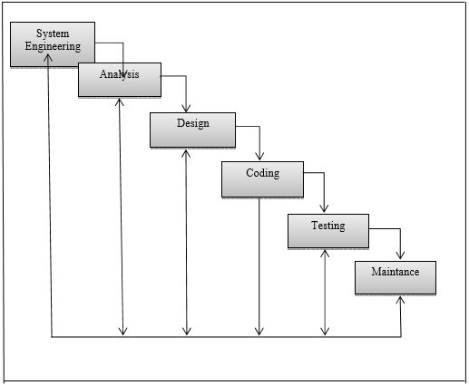

Gambar 1. 1 Metode Waterfall

Gambar 1Metode waterfall

Gambar 1 Metode waterfall

Metodologi *waterfall* memiliki karakteristik yang meliputi beberapa bagian yaitu mengalir dari satu fase ke fase yang lainnya secara berurutan dan setiap fase harus diselesaikan terlebih dahulu untuk lanjut ke fase selanjutnya.

Keterangan :

1. *System Engineeringi* (Rekayasa Sistem)

Dalam fase ini dimulai dengan menetukan kebutuhan di dalam sistem.Semua data-data yang berhubungan dengan aplikasi absensi terkait di website dan android , informasi yang dikumpulkan dari internet, studi literatur, serta akan melakukan observasi langsung pada pihak yang bersangkutan untuk membangun suatu sistem.

1. *Analysis*

Pada tahap ini analisa suatu sistem digambarkan dengan menguraikan alur sistem yang akan dikembangkan. Dengan tahapan kerja sebagai berikut :

1). Business Modelling, tahap ini mencoba memahami dan memodelkan persoalan yang ada.

2). Pendefinisian Kebutuhan, menterjemahkan kebutuhan dari persoalan menjadi perilaku sistem secara terotomatisasi.

3). Analisis dan Perancangan, tahap ini menterjemahkan kebutuhan menjadi sebuah arsitektur perangkat lunak*.*

1. *Design*

pada fase ini melakukan perancangan tampilan desain untuk kebutuhan perangkat lunak.

1. *Coding*

Setelah fase desain drlrdsi, maka desain tersebut harus diubah menjadi bentuk yang dimengerti komputer yaitu coding atau pengkodean. Jika desainnya detail maka coding dapat dicapai secara mekanis.

1. *Testing*

Setelah fase coding selesai dibuat dan program dapat berjalan, testing atau uji coba dapat dimulai.Testing difokuskan pada logika internal dari perangkat lunak, fungsi eksternal dan mencari segala kemungkinan kesalahan yang akan terjadi pada program yang dibuat.

1. *Maintenance*

Perawatan dilakukan agar sistem yang dirancang tetap terorganisir dengan baik. Perawatan meliputi struktur file, data dalam databse serta yang mendukung sistem.

1. 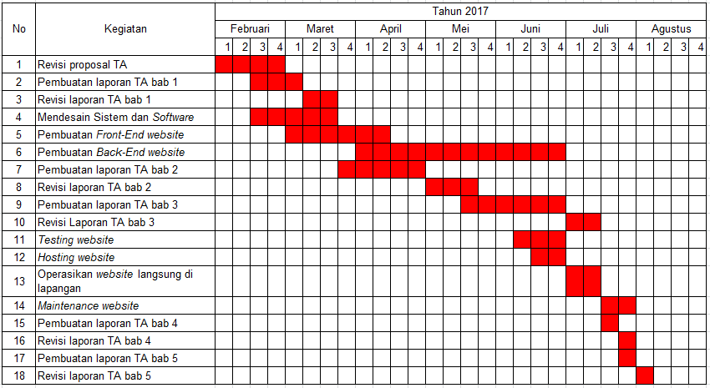**Jadwal Kegiatan**

Tabel 1.1 Jadwal Kegiatan

1. **Rencana Penelitian**

Aplikasi *online store* ini akan diimplementasikan pada Toko Warung Sepatu Pontianak dalam melakukan proses pekerjaan sehari-hari agar dapat membantu dalam mengelola dan mengakses data serta data yang dihasilkan lebih terstruktur dan lebih efisien karna data bersifat dan berbasis *website* yang dapat diakses dimanapun dan kapanpun berada asalkan terhubung dengan akses internet.

* 1. **Use Case** 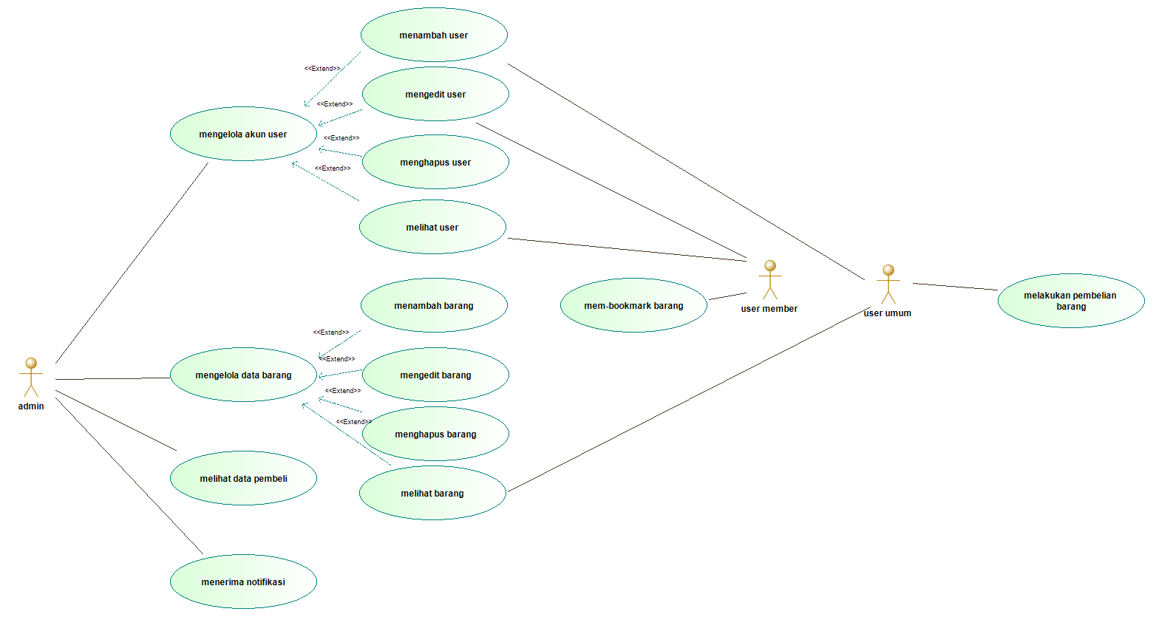

Gambar 1. 2 Use Case Diagram

* 1. **Mockup**

*Mockup* adalah sebuah media *visual* atau *preview* dari sebuah konsep desain "datar" yang diberikan efek *visual* sehingga hasilnya sangat tampak atau menyerupai wujud nyata, *mockup* dapat memberikan gambaran nyata dari sebuah konsep desain bagaimana konsep itu akan terlihat nantinya jika sudah diaplikasikan menjadi benda nyata apakah terlihat bagus atau kurang sesuai.­­

* + 1. **Mockup Halaman Home user**

*Mockup* halaman *user* ini merupakan halaman yang menampilkan

halaman awal pada saat mengakses *website online store* Warung Sepatu Pontianak

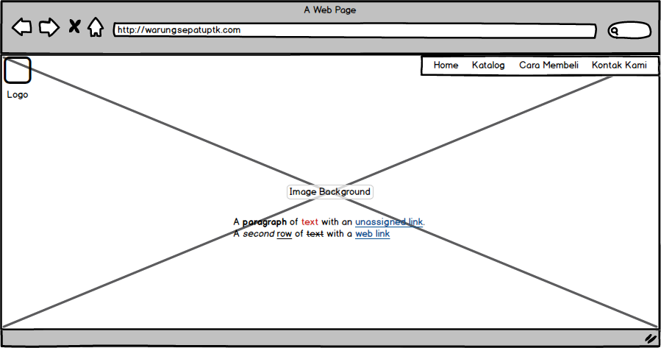

Gambar 1. 3 Tampilan mockup halaman awal website

* + 1. **Mockup Halaman Katalog**

*Mockup* halaman katalog ini merupakan halaman yang menampilkan produk-produk yang dijual pada *website online store* Warung Sepatu Pontianak. Pada halaman ini user dapat melihat produk, melihat penjelasan produk secara detil, dan membeli produk.

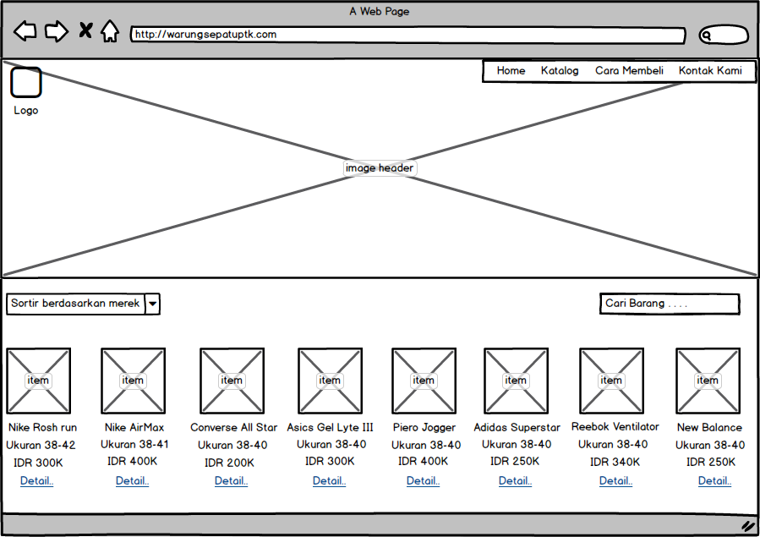

Gambar 1. 4 Tampilan mockup halaman katalog

1. **Daftar Pustaka**

[1] Prasasti, Nindy. 2014 “Membangun Sistem Informasi Pemesanan Kue Secara Online Pada Anugrah Blackforest Dengan Menggunakan *PHP* dan *MySQL”* (diakses 15 Februari 2017 jam 22.55 WIB).

[2] Lisabara, Metalion. 2015 *“Sistem Informasi Penjualan dan Pembelian Sepatu Di Rockstone Berbasis Web*”,(diakses 5 Februari 2017 jam 19.28 WIB).

[3] Pengertian dan Kegunaan *Framework Codeigniter* (http://maholonet.com/index.php/2016/04/14/pengertian-dan-kegunaan-framework-codeigniter , diakses 25 Februari 2017, 21.31 WIB).

[4] Pengertian dan Fungsi PHP Dalam Pemograman *Web* (http://www.duniailkom.com/pengertian-dan-fungsi-php-dalam-pemograman-web/ , diakses 20 Februari 2017, 11.45 WIB).

[5] Pengertian Fungsi dan Cara Kerja *CSS* (http://www.cuthawe.com/2016/02/pengertian-fungsi-dan-cara-kerja-css.html , diakses 25 Februari 2017, 22.15 WIB).